illbruck ME315 - Klebeband F

Tremco CPG Germany

Eigenschaften

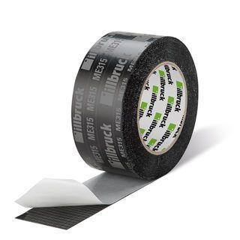

Ausführung

Rolle

Farbton

schwarz

Breite (mm)

60,00 - 150,00

Temperaturbeständigkeit (°C)

-40,00 - 100,00

Verarbeitungstemperatur (°C)

-10,00 - 40,00

Einsatzort

im Außenbereich nur bei Dachneigungen unter 10°

Material

Spezialfolie mit lösemittelfreier modifizierter Acrylat-Dispersion

Klebkraft (DIN EN 1939)

ca. 35N/25mm

Witterungsbeständigkeit

12 Monate

UV-Beständigkeit

12 Monate

Feuchtigkeitsbeständig

ja (regensicher)

Weichmacherbeständig

ja

Verträglichkeit mit herkömmlichen Baustoffen

gegeben

Weitere Eigenschaften

sehr anschmiegsam

Lagerung

im Originalgebinde kühl, trocken, frostfrei

Alterungsbeständig

ja